

**Premiers examens en 2019**

**Option G — Milieux urbaines**

Répondez à la question suivante.

**1.** Utilisez la carte de la page 6 dans le livret de documentation.

La carte montre les temps de trajet en voiture dans une ville d’Amérique du Nord, ainsi que le prix moyen d’une maison individuelle dans chaque zone de temps de trajet.

(a) Exprimez la direction du centre-ville à l’aéroport. [1]

(b) Estimez la distance maximale qu’il est possible de parcourir vers le nord lors d’un trajet de 30 minutes en voiture à partir du centre-ville. [1]

(c) Exprimez **deux** raisons pouvant expliquer la différence de temps de trajet en voiture pour se rendre dans des lieux situés à la même distance du centre-ville. [1+1]

(d) Suggérez **trois** raisons, **autres que** le temps de trajet, expliquant pourquoi les logements situés dans les zones A et D coûtent plus cher que les logements situés dans les autres zones. [2+2+2]

Répondez soit à la partie (a), soit à la partie (b).

**Soit**

**2.** (a) Évaluez **au moins deux** stratégies conçues pour améliorer la durabilité des villes. [10]

**Soit**

**2.** (b) Examinez les distributions spatiales des pressions du milieu urbain qui se développent dans **une ou plusieurs** villes **particulières**. [10]

**Fin de l’option G**

**Option G — Milieux urbains**

**1.** La carte montre les temps de trajet en voiture dans une ville d’Amérique du Nord, ainsi que le prix moyen d’une maison individuelle dans chaque zone de temps de trajet.

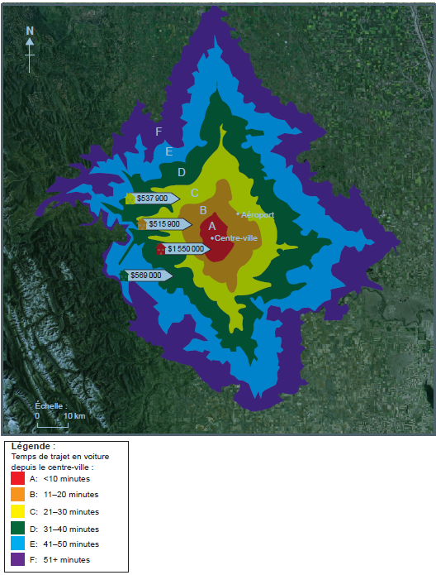[Source : <http://www.macleans.ca/economy/realestateeconomy/savings-on-house-prices-per-minute-of-driving-map-calgary/>]